**Вопрос 1:** Какие изопроцессы вы знаете и каким законам они подчиняются? Нарисуйте графики этих процессов.

**Ответ:**

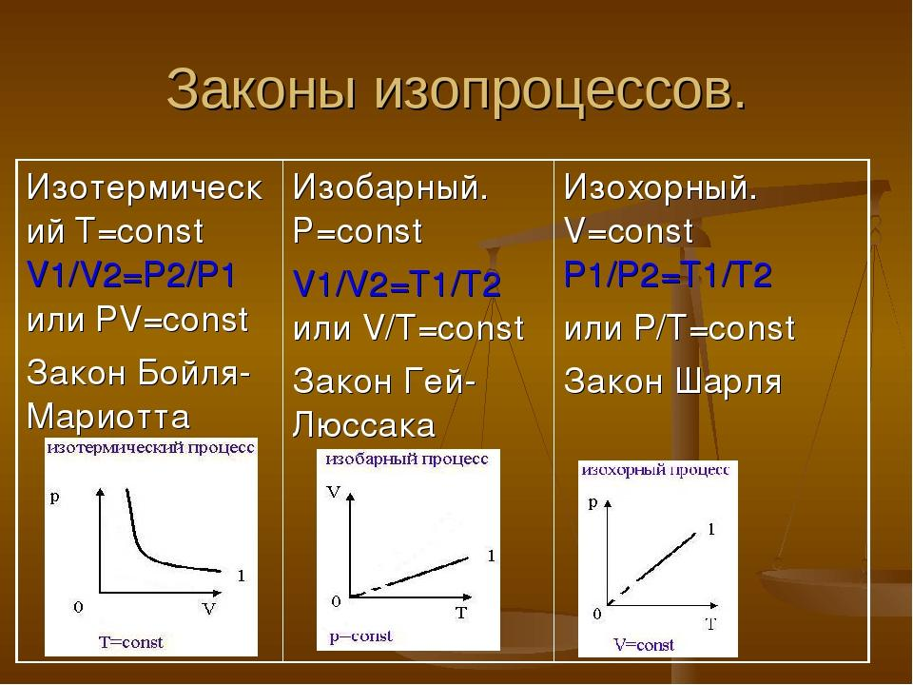

**Вопрос 2:** Сформулируйте и запишите первый закон термодинамики.

**Ответ:**

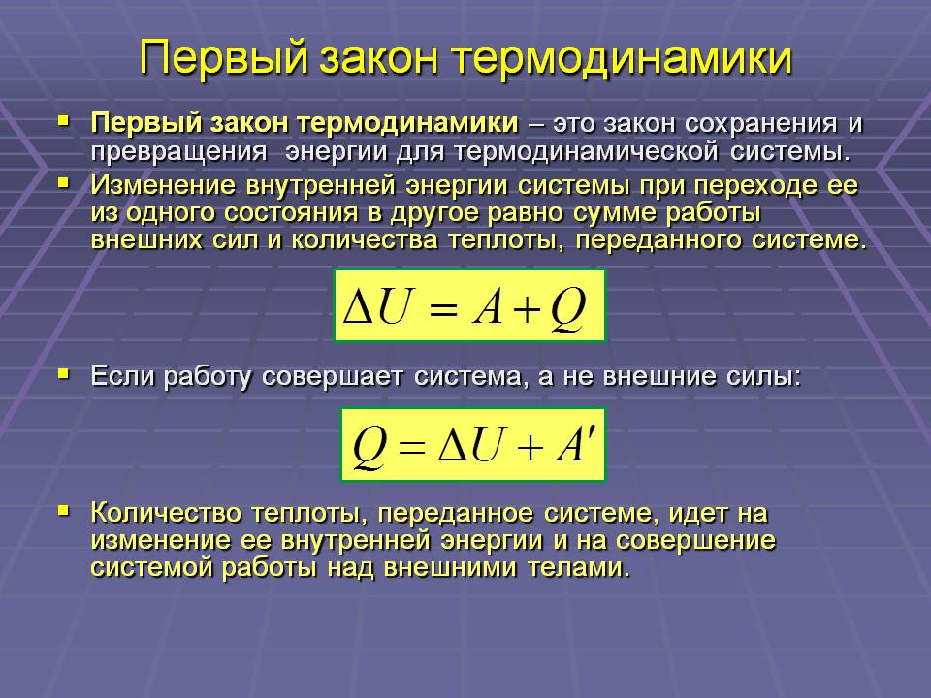

**Вопрос 3:** Примените первый закон термодинамики к различным изопроцессам идеальных газов.

**Ответ:**

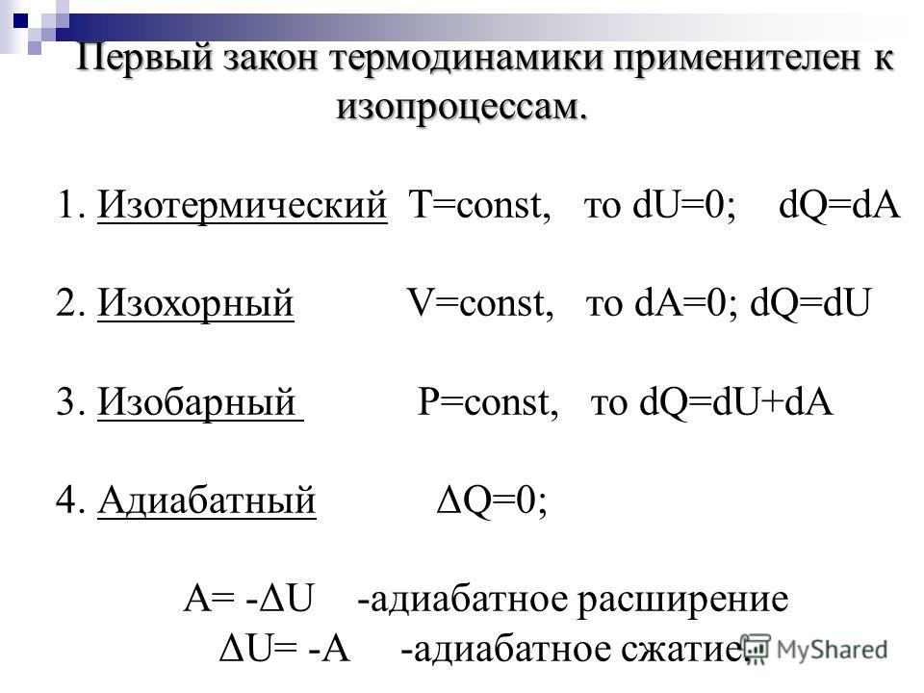

**Вопрос 4:** Дайте определение удельной и молярной теплоемкости. В каких единицах СИ они измеряются?

**Ответ:**

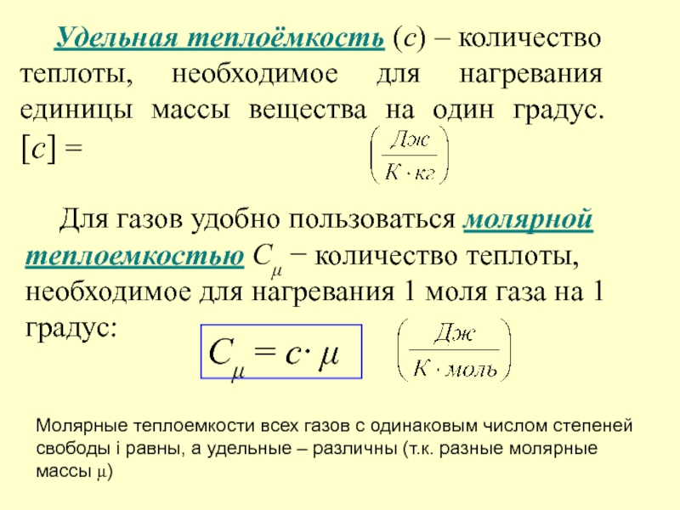

**Вопрос 5:** В чем особенности теплоемкости газа? Выведите формулу для молярных теплоемкостей  и  идеального газа.

**Ответ:**

При изменении объема на бесконечно малую величину  система совершает работу

 (5)

Если газ нагревать при постоянном объеме , то  и согласно с (3) все полученное газом количество теплоты расходуется только на увеличение его внутренней энергии и, учитывая (4), молярная теплоемкость идеального газа при постоянном объеме определяется соотношением

 (6)

Если газ нагревать при постоянном давлении , то полученное газом количество теплоты расходуется на увеличение внутренней энергии  и выполнение работы :



Тогда молярная теплоемкость идеального газа при постоянном давлении

 (7)

Используя уравнение состояния идеального газа (уравнение Клапейрона-Менделеева)



после преобразований ;  и 

получим **уравнение Майера**

 (8)

После подстановки в него (6) получим



**Вопрос 6:** Дайте определение числа степеней свободы молекулы. Чему равна величина  для 1-, 2-, 3- и многоатомного идеальных газов?

**Ответ:**

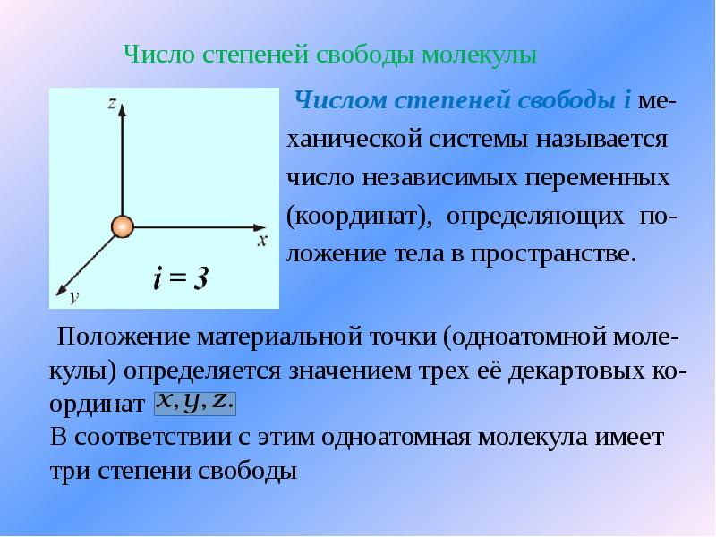

**Вопрос 7:** Как связаны молярные теплоемкостей  и  идеального газа с числом степеней свободы.

**Ответ:**

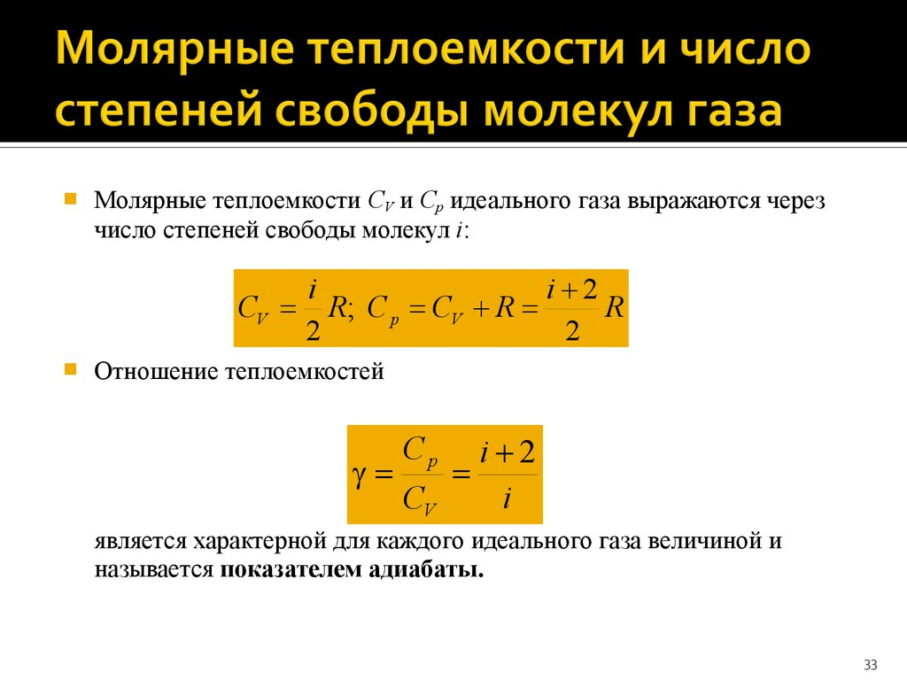

**Вопрос 8:** Какой процесс называется адиабатным? Выведите уравнение Пуассона.

**Ответ:**

**Адиабатным** называется процесс, протекающий без теплообмена с окружающей средой, . На практике он может быть осуществлен в системе, окруженной теплоизоляционной оболочкой. Адиабатным можно считать быстропротекающий процесс, при котором система не успевает вступить в теплообмен с окружающей средой. Первый закон термодинамики для адиабатного процесса имеет вид



или с учетом (4)-(6)

 (9)

Продифференцировав уравнение Клапейрона - Менделеева

,

находим



Подставляя  в формулу (9), получим



Учитывая соотношения (8) и (9), получим



где  - показатель адиабаты определяется как

 (10)

Решение написанного дифференциального уравнения имеет вид

 (11)

Уравнение (11) называется **уравнением адиабаты (или уравнением Пуассона)**. С помощью уравнения Клапейрона - Менделеева можно уравнение Пуассона записать в виде связи между другими параметрами состояния газа в адиабатном процессе:

 (11´´)

 (11´´)

**Вопрос 9:** Рассчитайте теоретическое значение показателя адиабаты для 1-, 2- и 3-атомного идеального газа.

**Ответ:**

Показатель адиабаты ( коэффициент Пуассона): γ = (i + 2) / i где i - число степеней свободы/

1) Одноатомный газ: i = 3 γ = (i + 2) / i = (3 + 2) / 3 = 5/3 ≈ 1,67

2) Двухатомный газ: i = 5 γ = (i + 2) / i = (5 + 2) / 5 = 7/5 ≈ 1,40

3) Многоатомный газ: i = 6 γ = (i + 2) / i = (6 + 2) / 6 = 8/6 ≈ 1,33

**Вопрос 10:** В чем заключается метод Клемана и Дезорма для определения отношения ?

**Ответ:**

Метод Клемана и Дезорма является одним из способов определения величины отношения Ср Сv. Он **заключается в измерении среднего квадратичного отклонения (СКО) и среднего арифметического значения (СА) результатов измерений в серии независимых испытаний**.

Целью метода является оценка степени изменчивости результатов измерений, а также определение отношения уровня случайной изменчивости к уровню систематической ошибки.

**Вопрос 11:** Изобразите на диаграмме и объясните рабочий цикл экспериментальной установки, начиная не с , а с .

**Ответ: Тут хз**

**Вопрос 12:** Выведите расчетную формулу для определения .

**Ответ:**

Метод определения показателя адиабаты, предложенный Клеманом и Дезормом, основывается на изучении параметров газа, переходящего из одного состояния в другое двумя последовательными процессами - адиабатным и изохорным. Эти процессы на диаграмме  (рис.1) изображены кривыми соответственно 1-2 и 2-3. Если в баллон, соединенный с открытым водяным манометром, накачать воздух и подождать до установления теплового равновесия с окружающей средой, то в этом начальном состоянии 1 газ имеет параметры , причем температура газа в баллоне равна температуре окружающей среды , а давление  немного больше атмосферного.



**Рис. 1**  Процессы изменения состояния газа во время проведения опыта

Если теперь на короткое время соединить баллон с атмосферой, то произойдет адиабатное расширение воздуха. При этом воздух в баллоне перейдет в состояние 2 и его давление понизится до атмосферного . **Обратите внимание**, что на рис.1 состоянию 1 соответствует только та часть воздуха, которая в состоянии 2 осталась в баллоне, заняв объём . При этом его температура понизится до .

Поскольку процесс 1 - 2 - адиабатный, к нему можно применить уравнение Пуассона (11´):



Отсюда



В дальнейшем охлажденный из-за адиабатного расширения воздух в баллоне будет нагреваться (процесс 2-3) до температуры окружающей среды  при постоянном объеме . При этом давление в баллоне возрастает до . Поскольку процесс 2-3 - изохорный, к нему можно применить закон Шарля:



отсюда

 (13)

Из уравнений (12) и (13) получим:



Прологарифмируем:



Поскольку избыточные давления  и  очень малы по сравнению с атмосферным давлением  и учитывая, что при , будем иметь:



откуда

 (14)

Избыточные давления  и  измеряют с помощью U-образного манометра по разности уровней жидкости с плотностью :

 (15)

Из (14) и (15) получим расчетную формулу для определения :

 (16)

**Вопрос 13:** Как и почему изменяется температура газа в колбе при проведении опыта?

**Ответ:**

Процесс изменения температуры газа в колбе при опыте является одной из наиболее важных тем в физике. Этот процесс является ключевым для понимания многих физических явлений и имеет множество применений в научных и технических областях.

Важность изучения изменения температуры газа в колбе при опыте заключается в том, что оно позволяет нам понять, как воздух и другие газы реагируют на изменения окружающих условий. Это знание полезно для различных инженерных задач, включая проектирование систем отопления и охлаждения, воздушных и космических судов, пищевой промышленности и многих других областей.

Опыты с изменением температуры газа в колбе позволяют нам отследить, как возникают различные физические процессы. Например, когда газ нагревается, его молекулы начинают двигаться быстрее, что приводит к увеличению его давления. Это объясняет, почему шарик надувается, когда его помещают в горячую воду. С другой стороны, при охлаждении газ становится менее подвижным, а его давление уменьшается. Это объясняет, почему шарик сдувается, когда его помещают в холодную воду.